**"Dentro de 100 años”**

*Homilía del Miércoles de Cenizas*

[*http://pquiacristoredentor.blogspot.com.ar/2018/02/cenizas-dentro-de-100-anos.html*](http://pquiacristoredentor.blogspot.com.ar/2018/02/cenizas-dentro-de-100-anos.html)

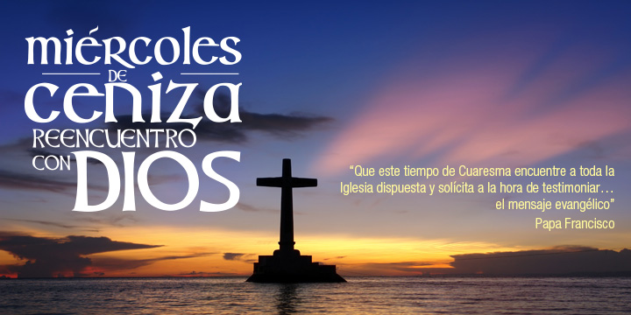

*Nosotros, que nos creemos tan importantes, dentro de cien años (con mucha generosidad)*

*quedaremos reducimos a un poco de cenizas. De eso nos habla la liturgia.*

“***Recuerda que eres polvo y en polvo te has de convertir”.*** *Leer Mateo 6, 1-6.16-18*

**1. Ir a fondo**

Estamos comenzando la Cuaresma, un tiempo muy particular para nosotros, que la Iglesia llama “tiempo fuerte”, justamente porque necesita de nosotros un empeño especial, ya que vamos a ir a fondo, es decir, vamos a meternos en lo hondo de nuestra fe y vamos a empezar un camino que nos tiene que llevar a la vida nueva, a la Pascua, a lo del Reino de Dios. Y entonces estamos, como decíamos, ante un tiempo que necesita de parte de nosotros un empeño muy grande en el cumplimiento del espíritu mismo de la Cuaresma.

**2. Cenizas**

Y comienza este tiempo con una celebración que tiene signos muy claros que son (y por eso llamamos a este día Miércoles de Ceniza) … y ustedes ven, aquí tenemos esto que será bendecido (las cenizas) en minutos más y que, podríamos decir: ¿qué valor puede tener esto……? un poco de cenizas…! Nada! Esto no vale nada. Bueno, dentro de cien años…, nosotros vamos a ser así. Es más, dije cien años con mucha generosidad…! O sea, lo que a nosotros nos parece que es tan importante…, ¿qué somos nosotros? Nos pone ante nuestra realidad más profunda, la insignificancia. Por eso va a tomar una frase del Génesis que dice: “***Recuerda que eres polvo y en polvo te has de convertir”.***Somos como un soplo que hoy está y mañana no.

**3. Hijos**

Sin embargo Dios nos llama sus hijos y ahí es donde está esto, que nosotros mismos tenemos que averiguar, ¿cómo es esto? ¿Por qué si somos tan insignificantes Dios nos llama sus hijos? ¿Qué hay en nosotros que Dios quiere ponernos en un lugar tan especial? Eso es lo vamos a tener que averiguar en nuestra vida y nuestra vida va a ser como ese camino de la Cuaresma.

**4. Desierto**

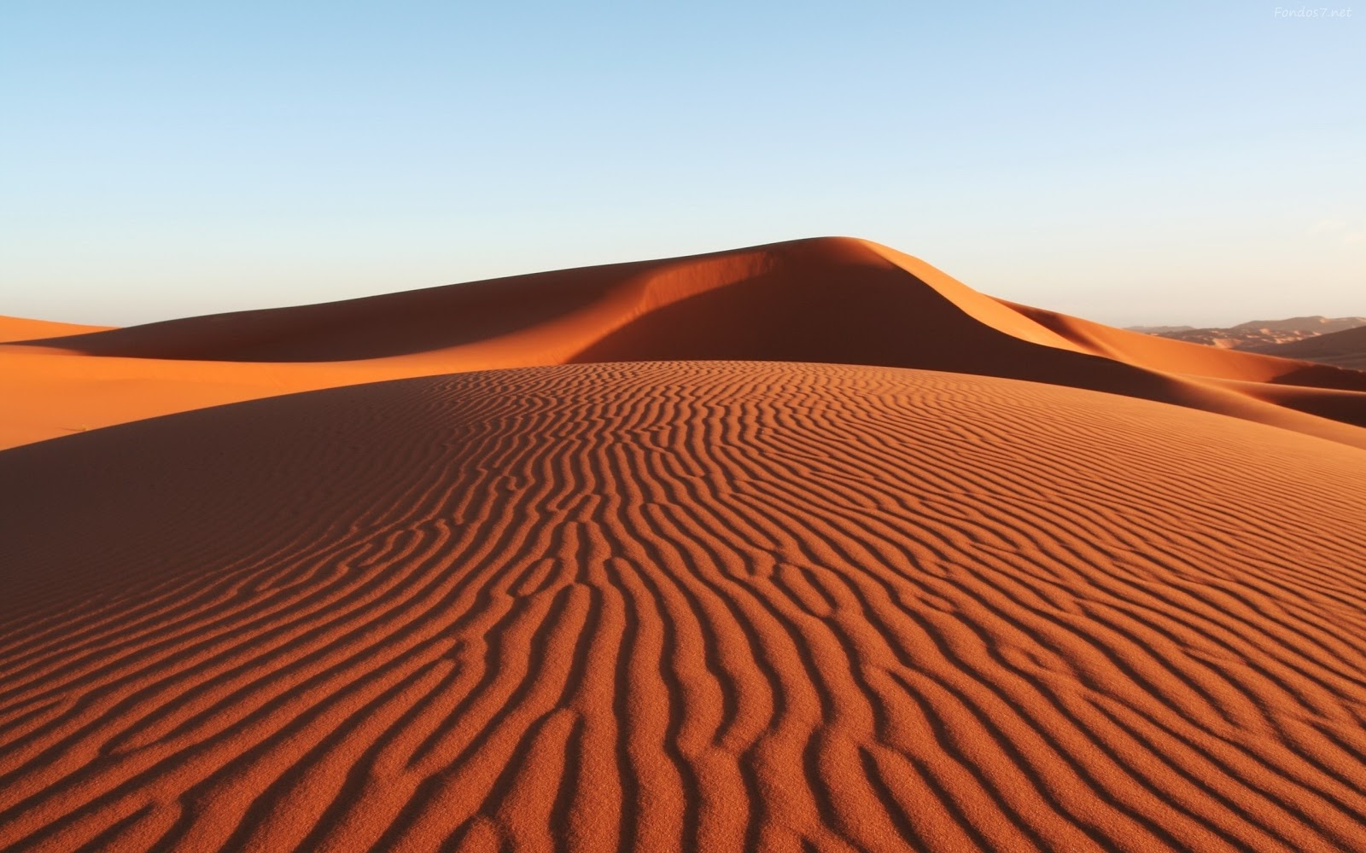

Una imagen que vamos a usar en la Cuaresma, que va a aparecer varias veces, va a ser el desierto. Porque como en el desierto no hay nada, nada que nos distraiga, nada que nos sea útil. O sea que aquí empezamos a descubrir quiénes somos nosotros. Ver cuáles son las cosas verdaderamente importantes y necesarias en la vida.

**5. Oración**

Y por eso, nos va a decir la Palabra, que necesitamos de la Oración, necesitamos ponernos allí a la escucha de Dios que habla en nosotros y necesitamos también hacer un esfuerzo grande que eso va a ser el gran sacrificio de la Cuaresma, sacrificio que yo subrayo, que es la Espiritualidad. Porque a todos nos cuesta esto de la espiritualidad. Porque no tenemos tiempo, porque vivimos en el ruido, porque tantas cosas.

**6. Sacrificio**

Las cosas nos tienen como esclavos y necesitamos un poco un desprendimiento de todo esto, como aquel que está en el desierto; desprenderse de todo para meternos dentro nuestro, donde Dios habita y allí, encontrar esa voz que nos habla y que nos plantea un nuevo estilo de vida.

**7. Hermanos**

Y una tercera cosa de la cuaresma, que también es muy importante, porque cuando nos encontramos con Dios también nos encontramos con nuestros hermanos. Entonces descubrimos que todos los hombres son mis hermanos, en especial, aquellos que son más débiles. Cuánto más débiles, más necesitan de nuestro abrazo, de nuestra mano, de nuestra ayuda, de nuestra solidaridad. Entonces, todo esto, será el tiempo de la Cuaresma.

**8. Silencio**

[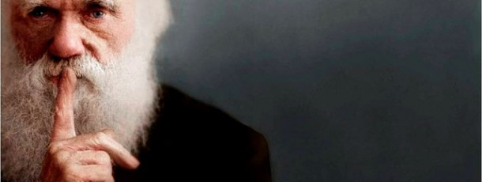](https://lh6.googleusercontent.com/xD1ReNxFIgcMDe-AFehb0aJ25CFfJ4gQJ3Z9ZCbISnBAeglgBnfkESiFCED2fEBmXdlrE8_wf4UsAIOX3V3cbuwBEhCYkTIyUWuUV6tk78jpKBRmSlpUNOjKz0--hYcTUMgY8jE)Yo quería poner un temita más que tiene mucho que ver con esto de la oración y el clima de la Cuaresma, del desierto y de la espiritualidad. Es el tema del Silencio. Justamente porque si hay algo que va a ser en contra de todo el trabajo espiritual que tenemos que hacer en la Cuaresma es el ruido. Y estamos tan acostumbrados al ruido, que si tenemos un momentito donde no hay ruido qué hacemos? Buscamos algo que haga ruido! Prendemos la radio, la TV o lo que sea, ponemos música, no aguantamos el silencio! Así lo decía nuestro gran canta-autor argentino Atahualpa Yupanqui: “Le tengo rabia al silencio”. Rabia, eh! Es como que no lo aguantamos. Y ahí en el silencio está Dios! Ahí está el gran desafío nuestro. Hombres del ruido que necesitamos ponernos en el silencio de Dios.

**9. Al pie de la montaña**

Hoy ya, con esta celebración inauguramos ese tiempo. Venirnos hasta aquí ya es un esfuerzo; pero no sólo esto, necesitamos caminar hacia esa Pascua, hacia esa Tierra nueva, hacia esa tierra prometida, ese cielo, ese Reino, esa resurrección, esa vida nueva y es el comienzo de ese camino. Hoy nosotros estamos como al pie de la montaña, tenemos que subirla y para subir la montaña hay que tener un montón de características que vamos a ir necesitando. En especial, dejar todo lo que no sirve. Para subir la montaña no podemos andar con el lavarropas, la heladera, la cocina, etc, … no podemos. Con lo mínimo posible. Y tenemos que subir la montaña. Hacia allá vamos, hacia la cumbre. Hacia la Vida Nueva.

**10. Conclusión**

Por eso vamos a necesitar en este tiempo una gran preparación. Que este tiempo de la Cuaresma, que inauguramos hoy, con este signo de las cenizas, sea entonces para nosotros un tiempo de renovación espiritual muy fuerte, muy profundo.

**p. Juan José Gravet**

**_______________________________________________**

**Entre las fieras**

*Homilía del 1º Domingo de Cuaresma B*

[*http://pquiacristoredentor.blogspot.com.ar/2018/02/1cuarb-entre-las-fieras.html*](http://pquiacristoredentor.blogspot.com.ar/2018/02/1cuarb-entre-las-fieras.html)

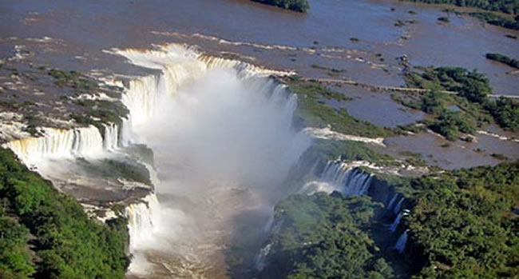

*En el comienzo el hombre vivía en el Paraíso, luego al ser expulsado por el pecado, vive en el desierto.*  
*Jesús, impulsado por el Espíritu al desierto, comienza el camino inverso:*

*del desierto a la construcción del Reino de Dios. Leer Marcos 1,12-15.*

**1. En el Jardín**

Lo que me parece importante entender en el comienzo de la Cuaresma, en este que ya es el primer fin de semana, es que estamos metidos en la Historia de la Salvación, y metidos en un momento muy clave (de la historia de la Salvación), momento en el cual Dios mismo decide hacer de nuevo todas las cosas. Si ustedes han leído el libro del Génesis, nos dice y nos habla del comienzo, del hombre que vivía en comunión con Dios, con su mujer, Adán y Eva, en el Jardín de Edén. Y por el pecado son expulsados del Jardín. A partir de allí, el hombre va a tener que trabajar para conseguir el alimento, va a tener que roturar la tierra, va a tener que trabajarla para que le de sus frutos. Antes simplemente las recogía, porque estaban allí en el Jardín. Una vez que el hombre es expulsado, al desierto, entonces tiene que trabajar, tiene que ganarse el pan con el sudor de su frente.

**2. El desierto**

Y aquí es donde Jesús retoma la historia de la salvación, desde el mismo desierto. Jesús es impulsado por el espíritu al desierto. Y va a empezar a hacer el camino inverso. Es decir, desde el desierto hacia el Paraíso, hacia el Reino de Dios, así como lo va a llamar el mismo Jesús. Así que nosotros estamos inmersos en esa dinámica. Con Adán, con Eva, fuimos expulsados del Paraíso y estamos viviendo en el desierto. Y en el desierto nos encontramos con todo lo que significa la hostilidad, lo que significa ese clima adverso, ese clima que nos pone mal en cuanto a las cosas que vamos viviendo, que en las grandes ciudades como la nuestra, muchas veces ese vivir en el desierto es vivir la hostilidad entre nosotros mismos, eso que llamamos la inseguridad, vivimos con miedo, miedo a los demás, ya no a las fieras salvajes ni a otro tipo de cosas sino miedo entre nosotros. Es decir, estamos viviendo un clima hostil que es el clima de este mundo y estamos llamados a vivir de otra manera: el Reino de Dios. Como hermanos.

**3. Entre las fieras**

[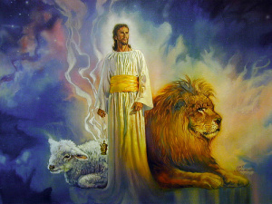](https://lh5.googleusercontent.com/nlZkWH998h-GN07rOWR2NuSFXeOHzbharv7Gw0TRuvGB2tH-7iAGadUIptEbRtKyH1aRZ4X2RBdTAW-UCC3QjZRlybiTKqrFNo9ExAwWAfkfBUJ3Tn5LbVQ8wpEwnvF436nzgT4)Por eso, fíjense como aparece narrado en el texto de hoy: dice simplemente así “Jesús en el desierto vivía entre las fieras”, vivía en armonía con la Creación. Los ángeles lo servían. Es el Hijo de Dios. Vivía en la hostilidad del enemigo, Satanás aparece allí. Aparece con el tema de la tentación, aparece este espíritu del mal, que se va a presentar a todo hombre en su caminar histórico y que va a hacer vivir todo lo mismo que vivió allá en sus comienzos los primeros padres. Este Jesús que es impulsado por el espíritu al desierto y que fue anteriormente, si ustedes ven el primer texto, del evangelio de Marcos, bautizado por Juan en el Jordán y allí el Espíritu de Dios entra totalmente en Él; este Espíritu lo va a llevar no sólo al desierto, sino también a vencer al espíritu del mal. Vencer las tentaciones y empezar allí a caminar de un modo nuevo. Este es el hombre nuevo. Esta es la Nueva Creación. Este es el nuevo Adán.

**4. El tiempo se ha cumplido**

Allí, entonces, en Jesús llegamos a ver por dónde tiene que empezar a caminar el hombre, cada uno de nosotros. Y por eso la mirada tiene que estar en Jesús, sabiendo que en Jesús el hombre encuentra el equilibrio, la comunión entre el hombre y Dios, entre el hombre y la Creación y consigo mismo. Ahora, este caminar de Jesús, no quiere decir que vayamos a estar exentos de la tentación. El espíritu del mal siempre está acechando. Quiere otro plan para el hombre. Por eso el llamado que Jesús va a hacer a cada hombre que se acerca a Él es éste: “El tiempo se ha cumplido, el Reino de Dios está cerca, Conviértanse y crean en la Buena Noticia”. Estas mismas palabras, si ustedes recuerdan, el día Miércoles de Cenizas, con las que comenzamos la Cuaresma fue proclamada con un signo fuerte como las cenizas en nuestra cabeza, diciéndonos: “Conviértete y cree en el Evangelio”. Para que empecemos a caminar de una manera distinta, allí, siguiendo al Maestro que nos va a guiar hacia la nueva Creación, nos va a guiar hacia este mundo nuevo, la Nueva humanidad; que si nosotros lo vemos allí graficado, la Cuaresma culmina, termina, llega a su plenitud en la Pascua. Allí se hace el hombre nuevo, la resurrección.

**5. Dios está venciendo**

[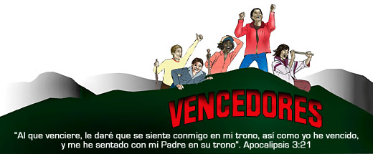](https://lh4.googleusercontent.com/hDMmeoTw1VYtk_mcd2wow5iL6cQeBrEN_Rt4-wwB8AWRp2VmLCjblq6TtH7M3nPdMXdLDPpmAcZmu-K1mOekAPnJFlbmUj-8BTLE4R0UKj1ASyGRAs4NvD9py03gdjcK9VV62hA)La Pasión, Muerte y Resurrección de Jesús es la Pasión, muerte y Resurrección del hombre. Por eso, la cuaresma es signo de nuestra vida. Así como hoy, aparentemente vivimos en una situación inhóspita, también Dios está haciendo nuevas todas las cosas en Jesús, desde este mismo desierto. Dios esta venciendo, la Creación ya está en comunión con Él, los ángeles le sirven y falta solamente que el mal sea derrotado definitivamente por nosotros en Jesús. Yo quería pedir en esta celebración, que aprovechemos el comienzo de la Cuaresma, que escuchemos mucho la Palabra, que escuchemos a Jesús y nos dejemos guiar por Él. El nos va a conducir de la mano, hacia la Tierra Prometida, hacia la Nueva Jerusalén, la Jerusalén Celestial, el Reino de Dios.

**p. Juan José Gravet**